МИНИСТЕРСТВО НАУКИ И ВЫСШЕГО ОБРАЗОВАНИЯ РОССИЙСКОЙ ФЕДЕРАЦИИ
Федеральное государственное бюджетное образовательное учреждение высшего образования
«КУБАНСКИЙ ГОСУДАРСТВЕННЫЙ УНИВЕРСИТЕТ»
(ФГБОУ ВО «КубГУ»)
Факультет компьютерных технологий и прикладной математики
Кафедра вычислительных технологий
ЛАБОРАТОРНАЯ РАБОТА №1
Дисциплина: Технологии создания и поддержки программного обеспечения
Тема: «Диаграммы UML. Диаграмма вариантов использования»
Работу выполнила: ______________________________ Подушкина К.А.
Направление подготовки: 09.03.03 Прикладная информатика
Преподаватель: ______________________________ Р.Ю. Вишняков

Краснодар
2026

Цель:
Изучение и получение навыков создания диаграмм ВИ (UML).
Задачи:
- Изучить основные элементы диаграммы вариантов использования.
- На основе вариантов использования из лабораторной работы №1 построить диаграмму вариантов использования.
- Оформить отчёт с диаграммой и ответами на контрольные вопросы.
UML ВИ:

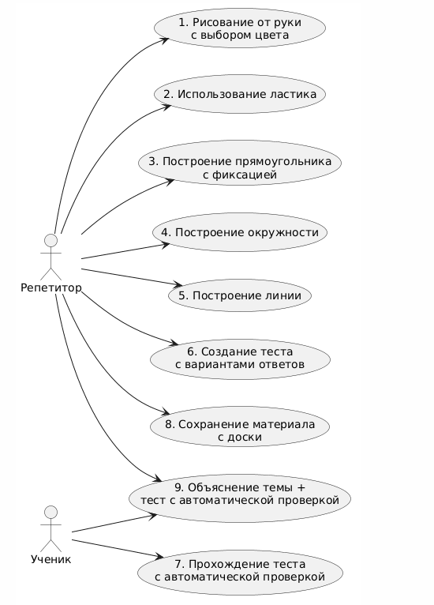
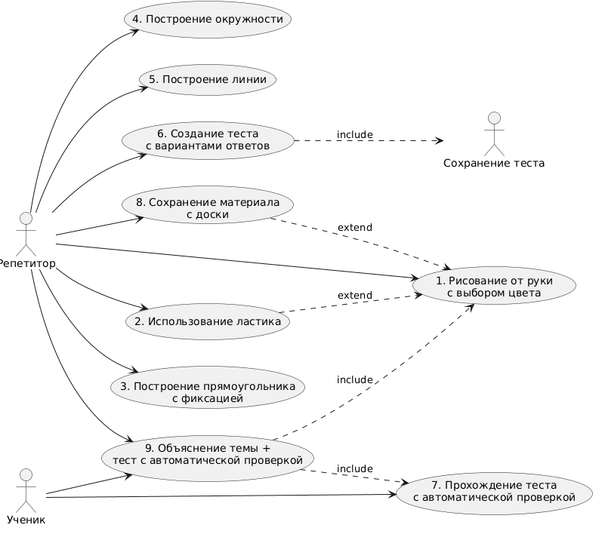
Ответы на контрольные вопросы
Вопрос 1. Из каких элементов состоит диаграмма ВИ?
Диаграмма вариантов использования состоит из:
- Акторов — внешних сущностей, взаимодействующих с системой.
- Вариантов использования — конкретных функций системы.
- Границы системы — прямоугольника, отделяющего систему от внешнего мира (необязательный элемент).
- Связей:
  - Ассоциация (между актором и ВИ).
  - Обобщение (между акторами или ВИ).
  - Включение («include»).
  - Расширение («extend»).
Вопрос 2. В чем отличие отношений ВИ «Включение» и «Расширение»?
Критерий | Включение (include) | Расширение (extend)
Обязательность | Всегда выполняется | Выполняется только при определённом условии
Направление стрелки | От базового к включаемому | От расширяющего к базовому
Стереотип | «include» | «extend»
Смысл | Базовый ВИ обязательно вызывает другой | Другой ВИ может дополнить базовый
Пример в AssisTutor | «Объяснение темы» включает «Прохождение теста» | «Сохранение доски» расширяет «Рисование от руки»
Вопрос 3. Почему для создания диаграмм ВИ желательно использовать специализированные редакторы?
- Автоматическая поддержка нотации UML (правильные стрелки, стереотипы, фигуры).
- Возможность переиспользования элементов модели.
- Экспорт в различные форматы (PNG, PDF, XML, SVG).
- Некоторые инструменты генерируют документацию или код.
- Удобство командной работы (облачные редакторы).
- Снижение вероятности ошибок по сравнению с рисованием в общих графических редакторах.
Примеры специализированных редакторов: Draw.io, PlantUML, Lucidchart, StarUML.

Заключение
В ходе выполнения лабораторной работы №2 были решены следующие задачи:
Изучены основные элементы диаграммы вариантов использования. На основе вариантов использования из лабораторной работы № 1 построена диаграмма вариантов использования.

